МУНИЦИПАЛЬНАЯ ТЬЮТОРСКАЯ КОМАНДА

Тьютор Черных Александр Александрович
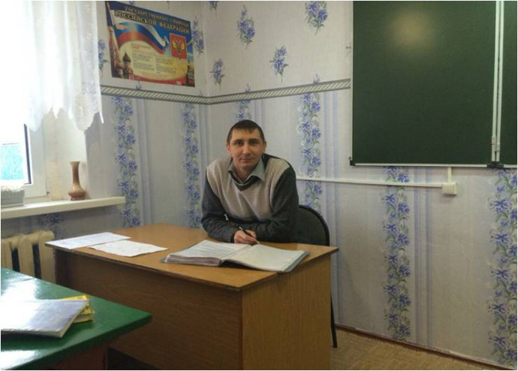
Черных Александр Александрович учитель истории и обществознания МКОУ "Плотавская средняя общеобразовательная школа". Электронная почта: Chernih047@mail.ru https://disk.yandex.ru/d/tUhw0DgxUIptRg
- Самопрезентация

Тьютор Воробьева Ольга Сергеевна
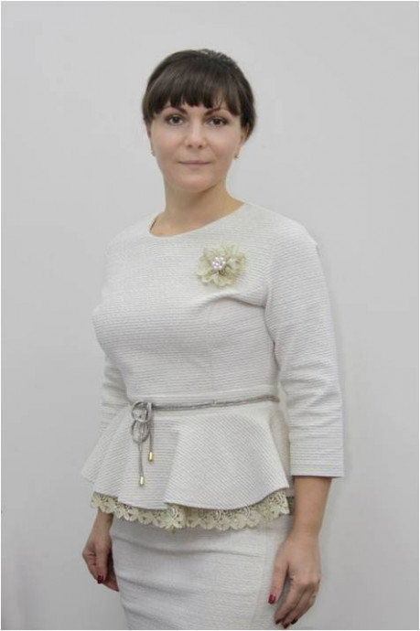
Воробьева Ольга Сергеевна учитель математики МКОУ"Черницынская средняя общеобразовательная школа". Электронная почта:olya.vorobjeva2017@yandex.ru https://disk.yandex.ru/d/VBTunxJQVE54kQ
- Самопрезентация

Тьютор Храмцов Олег Анатольевич
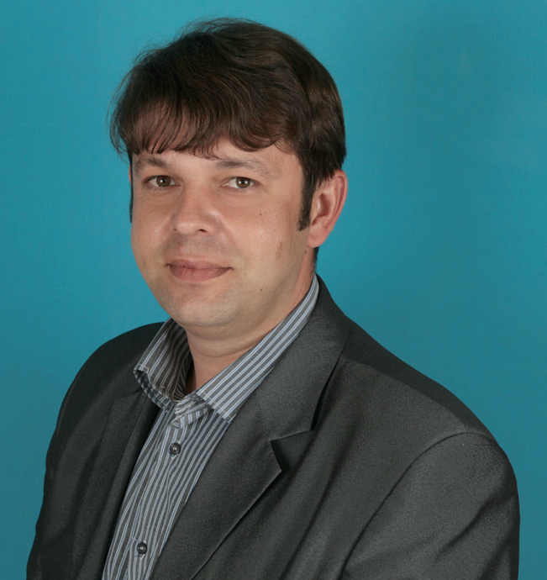
Храмцов Олег Анатольевич учитель географии МКОУ "Залинская средняя общеобразовательная школа". Электронная почта:ol.hramtsow@yandex.ru https://disk.yandex.ru/d/xtIUc47gEry36Q
- Самопрезентация

Тьютор Тарасова Оксана Николаевна
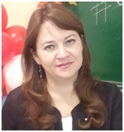
Тарасова Оксана Николаевна учитель начальных классов МКОУ "Залининская средняя общеобразовательная школа". Электронная почта:t260597m@yandex.ru
https://disk.yandex.ru/d/_Y6xIN4DQt8wug
- Самопрезентация

Тьютор Сопина Марина Анатольевна
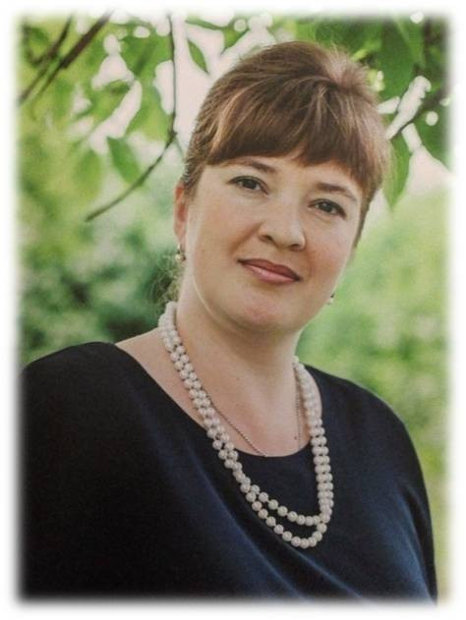
Сопина Марина Анатольевна учитель географии МКОУ "Ленинская средняя общеобразовательная школа с углубленным изучением отдельных предметов". Электронная почта:mar.sopina2016@yandex.ru
https://disk.yandex.ru/d/KR7cWi92VhDLRw
- Самопрезентация

Тьютор Мартынцева Наталья Викторовна
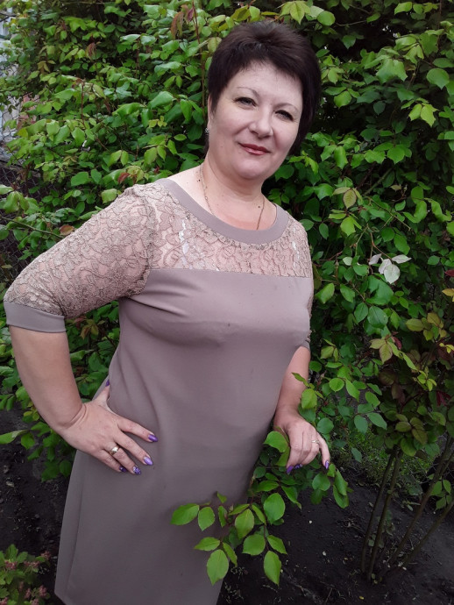
Мартынцева Наталья Викторовна, учитель начальных классов МКОУ "Большедолженковская средняя общеобразовательная школа"
email: martyntsewa2016@yandex.ru
https://disk.yandex.ru/d/4VPbnNntPCXKtQ

Тьютор Семерова Анжелика Ивановна
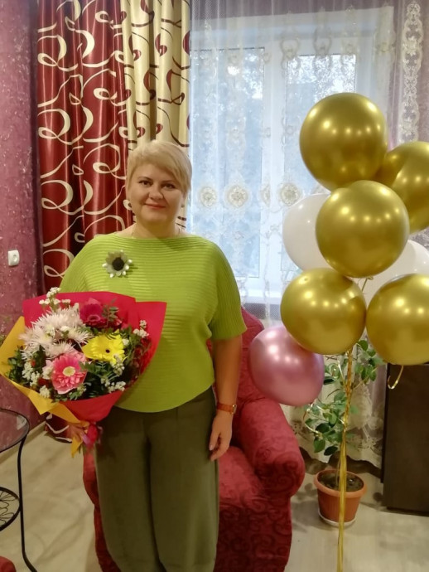
Семерова Анжелика Ивановна учитель русского языка и литературы МКОУ"Ленинская средняя общеобразовательная школа с углубленным изучением отдельных предметов", электронная почта: semerova . anzhelika @ yandex . ru
https://disk.yandex.ru/d/gYhQe34VKjUAVw
- Самопрезентация

